製品カテゴリー |  | 共通 |  |  |  | 河川・砂防 |  | 道路・公園 |  |  | 建築物 |  |  | その他
掲載年月 |  | 平成17年4月
製品名及び特徴を表すキーワード |  | ｢タテヤマユーキ｣下水汚泥を用いた汚泥発酵肥料（下水汚泥コンポスト）
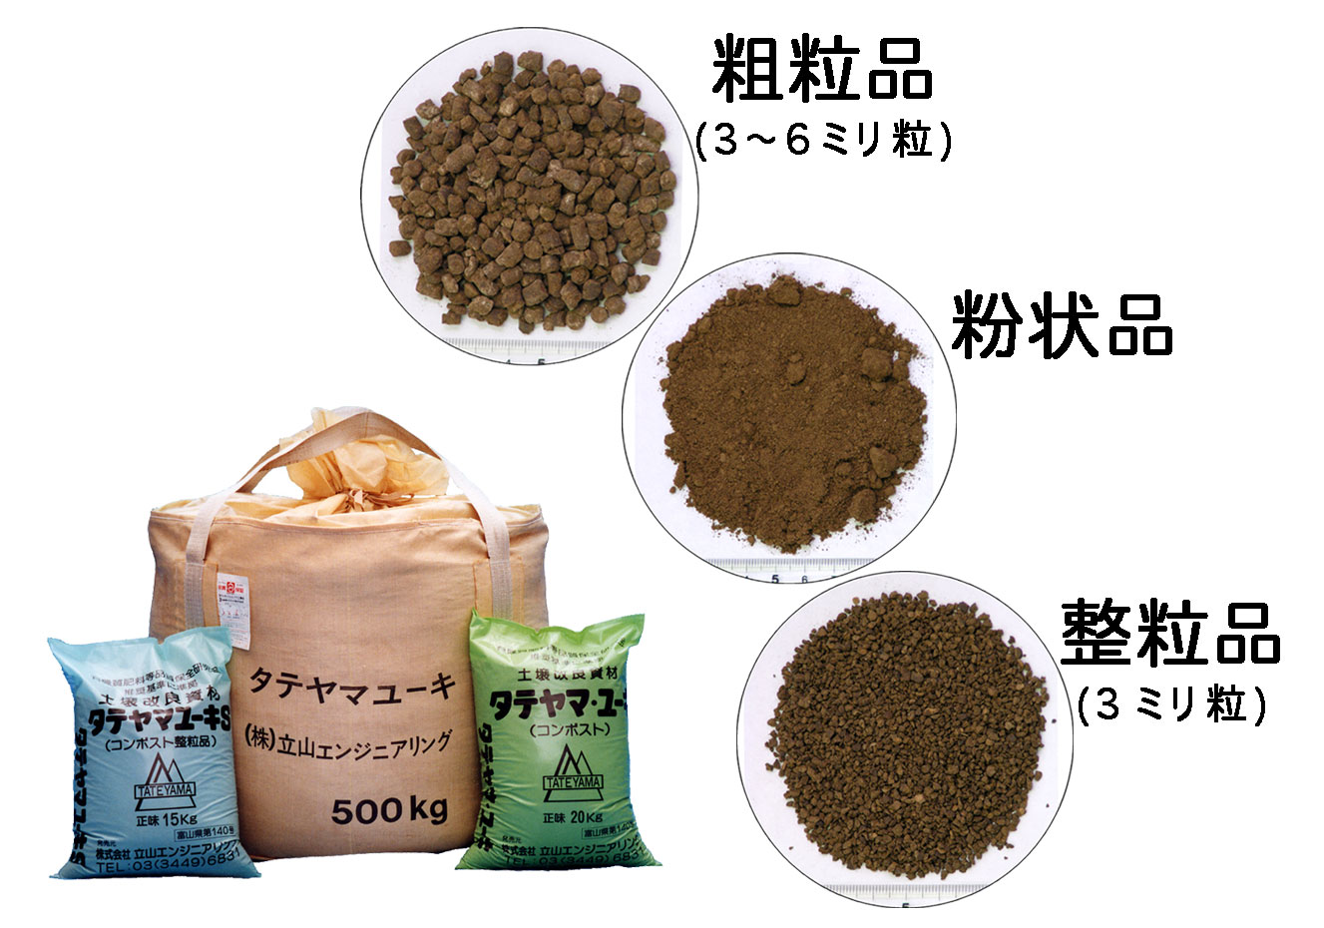
特徴・セールスポイント
石灰系下水汚泥脱水ケーキを原材料とし、条件的嫌気性菌による独自の発酵方式により製品化。
悪臭の発生がなく、腐熟度が高く、べとつかない、作業性、保存性に優れた有機質土壌改良材｢下水汚泥発酵肥料｣（下水汚泥コンポスト）です。環境にやさしいリサイクル製品です。
従来の有機質改良材（バーク堆肥）と比べて、1/3～1/5の施用量ですむため経済性が向上し工期の短縮が図れます。
製品開発にあたり支援を受けた主な公的機関とその支援内容又は共同開発者

製品評価の状況 |  |  | リサイクル  認定製品 |  |  |  | ＮＥＴＩＳ  登録ＮＯ  （TH-980011） |  |  | 建設技術  審査証明済み  （財都市緑化技術開発機構） |  |  | 特許・  実用新案権  取得済
製品区分 | 土木資材・製品 |  |  |  | 機械システム |  |  |  | 仮設材や  作業機械 |  |  | その他
会社名 |  |  |  | 株式会社立山エンジニアリング
住所 |  |  |  | 富山県富山市婦中町高塚23-1
電話番号 |  |  |  | 076-469-5720
ＵＲＬ |  |  |  | http://www.tateyama.com/

